MEJORA DEL ACCESO, LA CALIDAD, Y LA EQUIDAD EN LA COBERTURA DE LAS NECESIDADES BÁSICAS DE APRENDIZAJE, ABASTECIMIENTO DE AGUA Y SANEAMIENTO PARA NIÑOS Y NIÑAS DEL BARRIO CHAMP DE TIRS KINSHASA, REP DEM DEL CONGO

Ubicación del proyecto
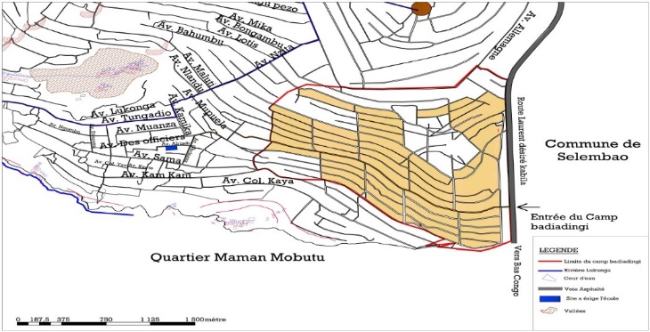
El barrio del Champ de Tirs (área de Badiadingi) está situado en el distrito de Lukunga, en el municipio de Ngaliema. Aunque forma parte de la capital está situado en la periferia o zona peri urbana lo que genera que esta carezca de muchos servicios.
Champ de Tirs constituye un barrio nuevo. Hasta fechas muy recientes, Champ de Tirs, funcionaba como instalación militar empleada por el ejército congoleño para entrenar a sus tropas y experimentos armamentísticos.
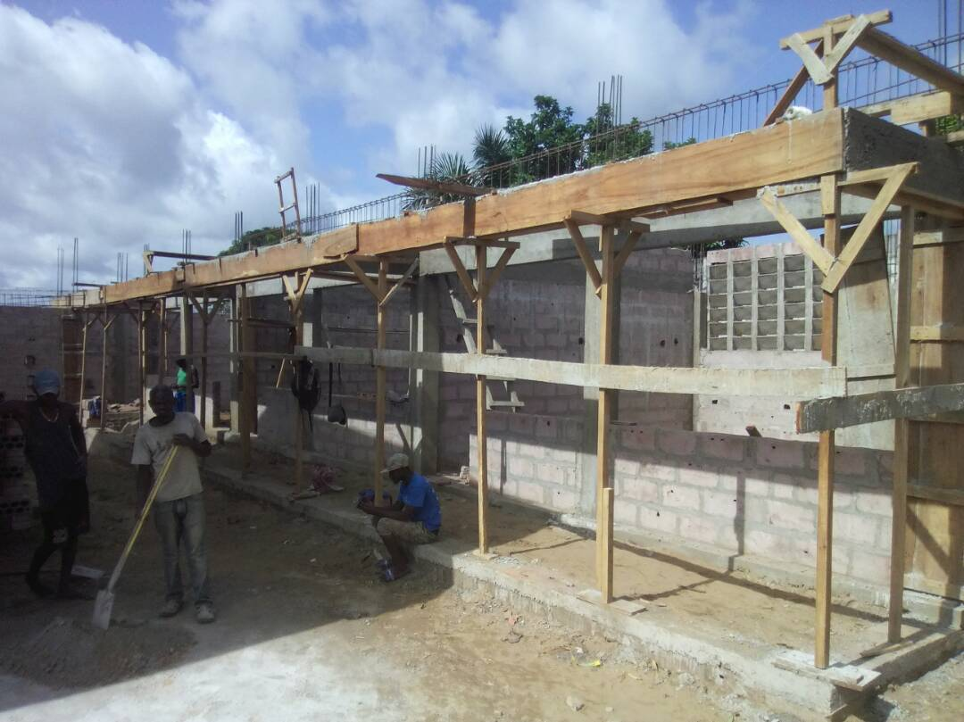
A raíz de su abandono por el ejército, el Champ de Tirs empezó a llenarse de pequeños asentamientos, los cuales crecieron de forma exponencial, como otras muchas zonas de la periferia urbana de Kinshasa como consecuencia (i) de la emigración interna del campo a la ciudad, en busca de una mejora en la situación económica, así como (ii) de la emigración de la población que huye de los conflictos que aún están latentes en el Este del país.
La población del barrio del Champ de Tirs de Badiadingi es económicamente vulnerable, dedicándose la mayoría a la agricultura de subsistencia no disponiendo, la mayoría de las familias, de un empleo o ingresos fijos. Hay que destacar que debido a su rápido crecimiento la zona carece de los servicios necesarios para que su población pueda vivir dignamente.
Breve descripción del proyecto
Los recursos y ofertas educativas son casi inexistentes en la zona, solo disponen de un centro de educación primaria lo que sitúa a los menores que allí residen en una clara desventaja con respecto a los que habitan en las urbes, por ello estos menores se ven forzados a la no alfabetización. La distancia que separa a los niños del barrio de Champ de tirs de la escuela provoca que muchos de ellos no puedan hacer uso de esas instalaciones.
Los menores han de recorrer varios Km y atravesar el campamento militar con el riesgo que esto supone sobre todo para los más pequeños, dado que no se permite la circulación de coches, solo motocicletas lo que provoca con bastante frecuencia accidentes. Los menores que residen en el barrio de Champ de tirs y están escolarizados en la única escuela de la zona, registran altos índices de abandono escolar debido principalmente a la distancia que han de recorrer que implica que lleguen demasiado cansados a las clases por lo que su nivel de atención y concentración es menor que la de sus compañeros, lo que les lleva a obtener malos resultados académicos y frustración.
El proyecto que se presenta pretende mejorar el acceso, la calidad y la equidad de la enseñanza infantil y primaria mediante la construcción y equipamiento de una Unidad educativa Completa en el barrio de Champ de tirs, municipio de Ngaliema, extrarradio de Kinshasa, en la que se proporcionara el ciclo completo de educación a uno de los colectivos más vulnerables y carentes de medios educativos y recursos económicos como son los niños y niñas que viven en las zonas peri urbanas Kinshasa y más concretamente a los residentes en el barrio de Champ de tirs.
El proyecto se compone de la construcción de seis aulas de educación infantil y primaria, un despacho, aseos y espacio para ocio. El centro estará vallado de modo que sea más seguro para los menores que acudan a la escuela. Así mismo se contempla la compra de equipamiento para el centro: sillas, bancos y pizarras
De esas seis aulas, tres se destinarán a educación infantil y las restantes a los tres primeros niveles del ciclo de primaria. Una vez que entre en funcionamiento la escuela en 2018 se pretende ir extendiendo el plan educativo de forma gradual.
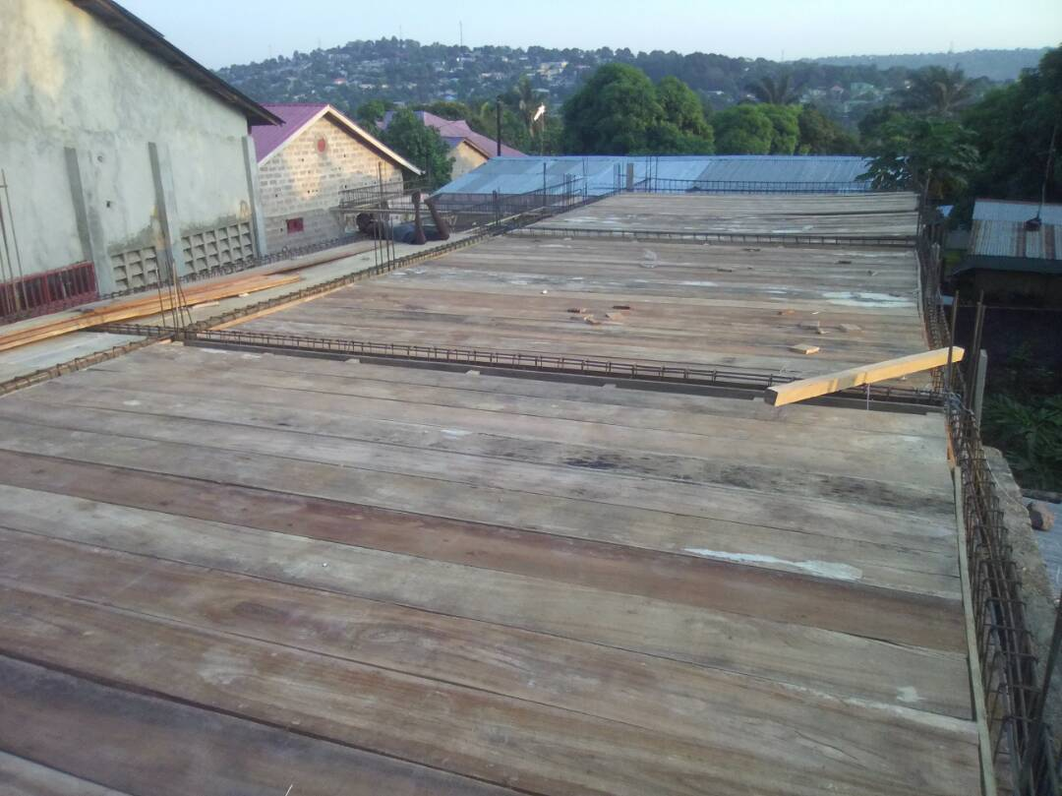
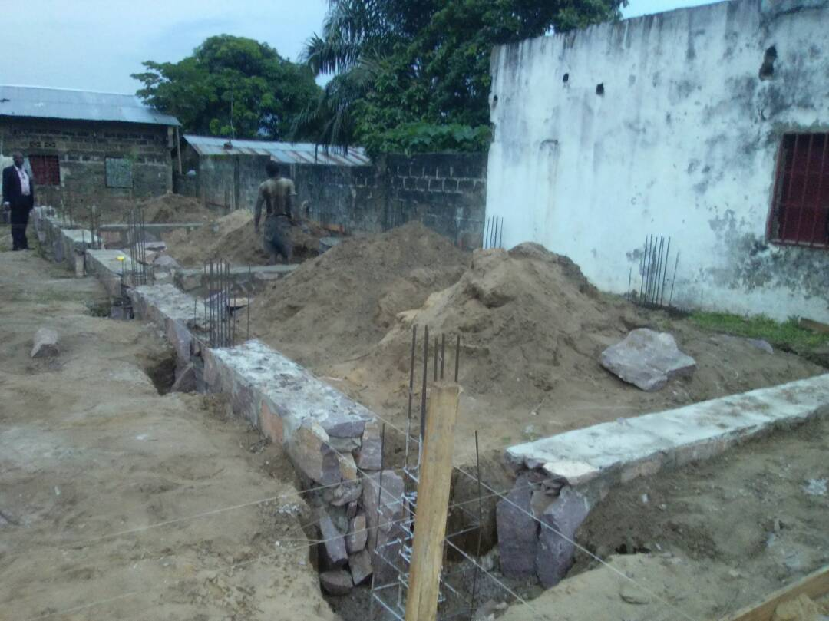
La contraparte local pone a disposición del proyecto una persona a tiempo parcial que será la encargada de supervisar las obras y de llevar la contabilidad del mismo y se encargará de pagar a una persona para que vigile las obras con el fin de evitar posibles sustracciones de material. El terreno para la construcción de las instalaciones pertenece a la contraparte local. Las familias de los beneficiarios se han comprometido a colaborar durante la ejecución del proyecto como mano de obra no cualificada en las tareas que se les vayan asignando.
Descripción de los beneficiarios
Con la puesta en marcha del Nivel de Infantil y Primaria en la zona del proyecto se beneficiará de forma directa a todos los niños y niñas en edad escolar entre los 3 y los 12 años de la zona peri urbana del barrio del Champ de Tirs y a sus familias

Beneficiarios directos: 1.260
Tipología: población vulnerable del barrio de Champ de Tirs, especialmente niños, niñas de entre 3 y 12 años
Niñas | 290 | 23,02%
Niños | 190 | 15,08%
Jóvenes | 390 | 30,95%
Mujeres | 210 | 16,67%
Hombres | 180 | 14,29%
Total | 1260 | 100,00%
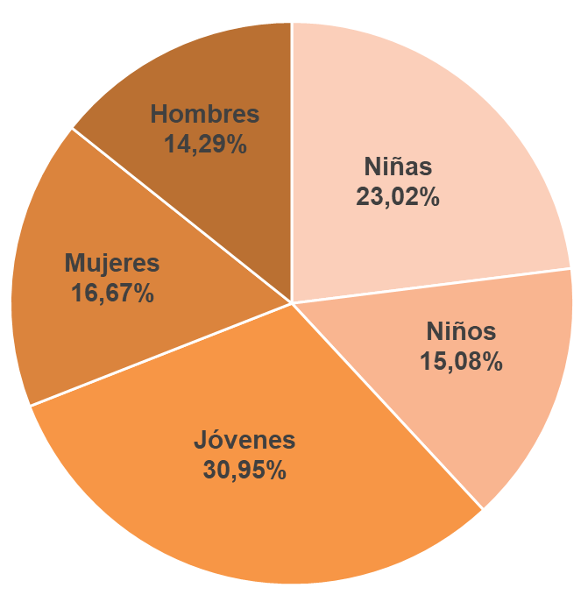

El nivel económico de la mayor parte de las familias de la zona es muy bajo, dependiendo del comercio informal y de la agricultura. El paro juvenil es generalizado como también la falta de escolarización de muchos niños y jóvenes.
Una de las características más destacables es que en la zona del proyecto la población es mayoritariamente femenina por lo que las mujeres son las encargadas de la educación de los hijos

